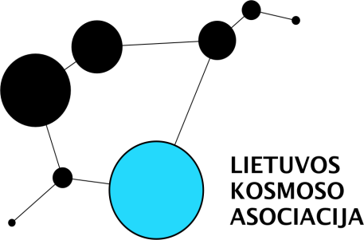 | LIETUVOS KOSMOSO ASOCIACIJA  Gedimino pr. 3, LT-01103 Vilnius, įm.kodas 302412849,  Tel. 8 5 210 12 50, faks. 8 5 210 12 49, el.paštas: info@space-lt.eu  a/s LT15 7044 0600 0704 4550, AB SEB bankas, b.k.70440
Atviras kreipimasis į Lietuvos kosmoso industriją
2013 m. lapkričio 15 d., Vilnius
DĖL LIETUVIŠKŲ NANO-PALYDOVŲ PALEIDIMO

Lapkričio 12 d., antradienį, pirmieji lietuviški palydovai „LitSat-1“ ir „LituanicaSat-1“ Hjustone (JAV) sėkmingai praėjo paskutinius NASA skrydžio saugumo patikrinimus ir buvo sudėti į paleidimo įrenginį.
JAV kompanija „NanoRacks LLC“ oficialiai patvirtino palydovų į kosminę orbitą paleidimo tvarką:
- UAP Sat (Peru)
- ArduSat-2 (JAV)
- SkyCube (JAV)
- LitSat-1 (Lietuva)
- LituanicaSat-1 (Lietuva)
Paleidimo tvarką nustatė išimtinai bendrovė „Nanoracks LLC“. Vieninteliai paleidimo tvarkos nustatymo kriterijai:
- Skrydžio saugumo ir balistiniai reikalavimai;
- Sutarties su „Nanoracks LLC“ pasirašymo data.

Ši informacija bei jos interpretacijos iššaukė nedideles ir smagias lietuviškas kosmines lenktynes, kurios įnešė gyvasties tiek mokslo bendruomenėje, tiek pramonėje.
Deja, interpretacijų kontekste viešai paskleista ir tikrovės neatitinkanti informacija, kuri gali turėti neigiamos įtakos jauniems Lietuvos kosmoso industrijos santykiams su tarptautine kosmoso bendruomene.
Pavyzdžiui (citatos):
- ...„Nanoracks“ specialistai „LituanicaSAT-1“ palydovą paskyrė šių penkių palydovų grupės flagmanu.
- ...„Nanoracks“ ir NASA sprendimą „LituanicaSAT-1“ leisti pirmajam atlikti istorinę misiją priėmė įvertinusi palydovo svarbą Lietuvai ir inovacijas, kurios bus išbandomos šiame palydove.

Šie teiginiai ne tik suponuoja tikrovės neatitinkančią paleidimo tvarką ir jos nustatymo kriterijus, bet ir klaidinančiai pateikta JAV kompanijos „Nanoracks LLC“ ir kosmoso agentūros NASA vardu.
Dėl tokio tikrovės neatitinkančio turinio skelbimo užsienio organizacijų vardu kyla nesusipratimų bendradarbiaujant su tarptautine kosmoso industrijos bendruomene, kur mūsų šalis dar tik žengia pirmuosius žingsnius.
NASA vardu skleidžiama informacija turi būti griežtai suderinta su NASA Viešųjų ryšių departamentu, o mūsų šalies kompanijų ir mokslo institucijų technologinis bendradarbiavimas su NASA įmanomas tik pasirašius tarp NASA ir Lietuvos susitarimą, atitinkantį JAV ITAR reglamento (International Traffic in Arms Regulation) reikalavimus. Lietuva šio susitarimo siekia jau dvejus metus.
Todėl kviečiu Lietuvos kosmoso industrijos atstovus veikti bendram labui ir atsakingai skleisti informaciją, susijusią su tarptautinėmis kosmoso industrijos organizacijomis.
Tuo pačiu Lietuvos kosmoso asociacijos vardu dėkoju žiniasklaidos priemonėms už ypatingą dėmesį, kurį skiriate šiam istoriniam įvykiui – mūsų šalies pirmiesiems žingsniams kosmose. Jūsų dėka kosmosas Lietuvos visuomenei tampa vis artimesne tema; atsiranda tikėjimas, kad Lietuva turi realias galimybes ir potencialą dalyvauti pasaulinėje kosmoso industrijoje.

Pagarbiai,
Vidmantas Tomkus
Lietuvos kosmoso asociacijos direktorius

